

**Projekat: Fitness Profa**

**Predmet: Klijent Server Sistemi**

**Profesor: Student:**

**dr Mirko Kosanović Đorđe Zejak**

**Miloš Kosanović Rer 28/17**

**Januar 2020**

SADRŽAJ

1. Uvod - 3 -

2. Instalacija i podešavanje projekta - 3 -

2.1. Instaliranje modula - 3 -

3. Arhitektura aplikacije - 4 -

3.1 Serverski deo - 4 -

3.2 Klijentski deo - 4 -

3.3 Baza podataka - 4 -

3.4 Komunikacija - 4 -

4. Rad aplikacije - 4 -

4.1 Opis implementacije - 4 -

4.2 Opis funkcionalnosti – korisničko uputstvo - 5 -

5. Literatura - 5 -

# 1. Uvod

U ovom projektu obrađena je izrada veb aplikacije koja predstavlja platformu za fitnes i ishranu, pod nazivom ***„Fitness Profa“*** . Tehnologije koje su korišćene na klijentskoj strani su HTML5, CSS sa Bootstrap framework, dok su na serverskoj strani korišćeni NodeJS sa Express framework-om. Za prikaz html je korišćen EJS templejtski jezik. Alati koji su korišćeni prilikom izrade aplikacije su Google Chrome pretraživač̌ i Visual Code Studio. Projekat je zapocet u Intellij IDEA-i, ali zbog bolje preglednosti , ipak je izabran Visual Code Studio.

Da bi koristili aplikaciju potrebno je prvo da napravimo nalog sa svojom email adresom i lozinkom. Nakon pristupa sajtu, na stranici /plan imamo mogćnost da kreiramo sopstveni režim ishrane i treninga, ukoliko popunimo određene parametre koji nam se traže. Svaki korisnik može kreirati *novi plan*, dok će mu se stari obrisati.

# 2. Instalacija i podešavanje projekta

Da bismo pokrenuli nodejs aplikaciju potrebno je da instaliramo NodeJs, *a za ovaj projekat* koristimo i Mongob , pa je potrebno i njega instalirati.

## 2.1. Instaliranje modula

U ovom projektu nalazi se **package.json** fajl, to je fajl koji se inicijalizuje sa projektom, naravno na zahtev programera, i ukoliko popunimo sve informacije ispravno biće kreiran fajl. Zatim kad krenemo da instaliramo nove module i ukoliko upotrebimo neke ključne reči (-S , -save) prilikom instalacije u ovom fajlu biće nam upisani svi moduli koje koristimo za našu aplikaciju. U koliko je sve to ispravno kreirano, da bi smo na nekom drugom računaru pokrenuli i instalirali module, potreno je ukucati sledeću naredbu **npm install** ova naredba prvo pretražuje **package.json** fajl i u njemu traži i instalira sve dependence (tj. Module ili biblioteke) koji su potrebni za ovaj projekat.

# 3. Arhitektura aplikacije

Aplikacija u sebi sadrži korenski (engl. Root) direktorijum '/' koji u sebi sadrži '/node_module' direktorijum koji sadrži module koji su potrebni NodeJS-u, '/public' direktorijumu se nalaze određeni fajlovi koji će se videti na *klijentskom* delu aplikacije. To su folder *images*, i folderi bt u kome su fajlovi za Bootstrap, kao i *stylesheets*. Zatim imamo direktorijum *routes*, koji sadrzi index.js (gde su nam smestene sve rute) i users.js. U folderu views su nam smesteni svi EJS fajlovi koji predstavljaju stranice nase aplikacije.

## 3.1 Serverski deo

Za realizaciju ovog dela naseg projekta, koristili smo Node.js pomoću koga inicijalizujemo server, putem njegovog modula Express. Takodje koristimo i drivere Mongoose za povezivanje sa našom bazom. Nasa MongoDB baza je smestena lokalno. Za html prikaz korišćen je EJS templejtski jezik. Naš projekat sadrzi jos jedan deo express modula a to su sessions, koje nam koriste za utvrđivanje da li je korisnik ulogovan ili nije. Samim tim da li ima pristup sajtu ili ne.

## 3.2 Klijentski deo

Što se tiče klijentskog dela, koristili smo EJS templejte za renderovanje *HTML, CSS, Bootstrap*. ***Bootstrap*** predstavlja besplatni veb frejmvork otvorenog koda, za kreiranje veb sajtova i veb aplikacija. Baziran je na HTML i CSS šablonima za tipografiju, kreiranju formulara, dugmadi, navigacionim i ostalim komponentama interfejsa, kao i opcionim JavaSkript dodacima. Cilj Bootstrap frejmvorka je olakšavanje programiranja za veb. Na našem projektu skoro ceo sajt je odrađen preko bootstrap frejmvorka, to uključuje navigaciju, dugmad, forme, kao i određeni prostorni elementi, kartice i slično.

## 3.3 Baza podataka

## *MongoDB* je NoSQL baza podataka, koja ne koristi SQL za povezivanje, nerelaciona je, distribuirana, otvorenog koda i horizontalno skalabilna. Napisana je u C++ jeziku i otvorenog je koda, izdata pod kombinacijom GNU Affero General Public License i Apache License. MongoDB čuva podatke kao JSON dokumente sa dinamičkim šemama. JSON (JavaScript Object Notation) je otvoreni standard zasnovan na tekstu, osmišljen za razmenu podataka koji su pogodni za čitanje ljudima.

## 3.4 Komunikacija

## U okviru fajla ’index.js’ nalaze se koje vode na odredjenu EJS stranicu. Serverska strana obrađuje taj zahtev i ispunjava klijetske zahteve.

|  |  |
| --- | --- |
| http://localhost:3000/ | Automacki ćete biti redirektovani na stranicu /login, jer dok niste ulogovani, nemate pristup. |
| http://localhost:3000/login | Login informacije |
| <http://localhost:3000/>reg | Registrovanje |
| <http://localhost:3000/>logout | Vraćanje na /login , jer se sesija završava. |
| <http://localhost:3000/>plan | Stranica gde je prikazan naš postojeći plan. |
| <http://localhost:3000/>noviplan | Stranica gde se na osnovu unetih parametara dobija novi plan. |
| <http://localhost:3000/>izradaplana | Administrator unosi fitnes i trening planove. |
| <http://localhost:3000/>utisak | Marketing stranica. |
| <http://localhost:3000/>citajtreninge | Pregled svih unetih treninga od strane admina. |
| <http://localhost:3000/>citajishranu | Pregled svih unetih ishrana od strane admina. |

# 4. Rad aplikacije

## 4.1 Opis implementacije

U fajlu app.js nam se nalazi kod gde smo implementirali module i bazu.

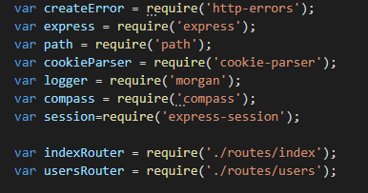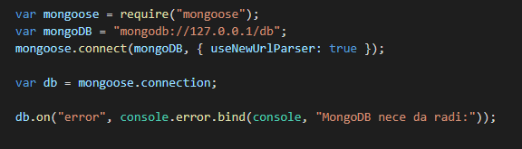

**MODELI:**

User model za login smo definisali u fajlu models/ user.js i on izgleda ovako

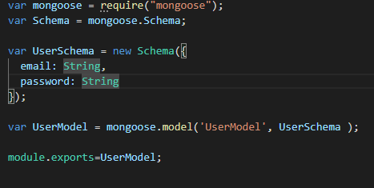

U istom direktorijumu smo definisali i izgled modela za trening i ishranu.

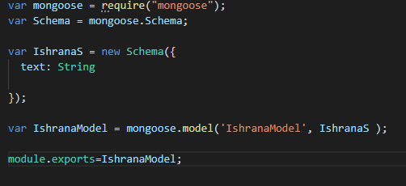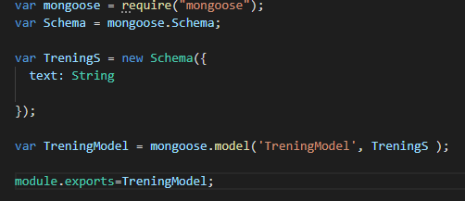

**LOGOVANJE:**

Kada se korisnik uloguje, ukoliko se njegova sifra poklapa sa sifrom iz baze, on biva ubačen u sesiju, i moze pristupiti index sajtu.

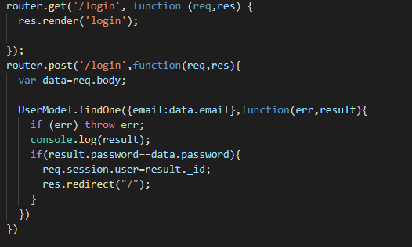

**REGISTRACIJA:**

Prilikom registracije, svi uneti parametri se prosledjuju na ***UserModel***: 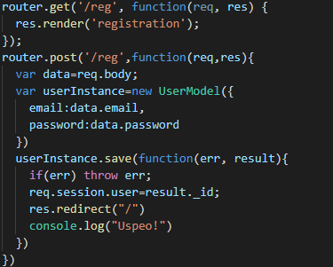

## 4.2 Opis funkcionalnosti – korisničko uputstvo

U ovoj verziji projekta, ideja je bila da, mi , kao administratori sami napravimo određeni broj planova, koji se se filtrirati pomoću određenih parametara koje unosi korisnik. U našem slučaju to je cilj treninga i visina i težina. Na pilot sajtu smo uneli određene uslove za težinu i režim treninga:

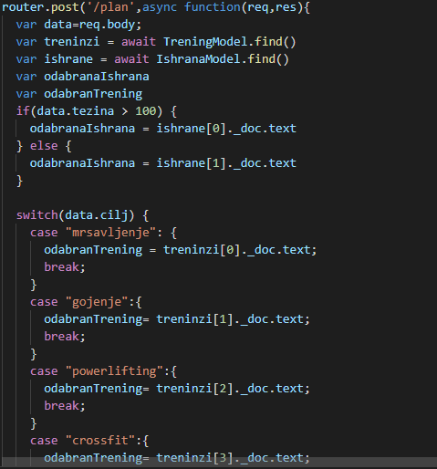

Svi trening i fitnes planovi se čuvaju kao ***elementi niza***. Tako da njima pristupamo putem indexa niza kao što je prikazano na slici.

Svi naši planovi i ishrane uneo je administrator preko rute /izradaplana.

Običan textarea koji se popuni.

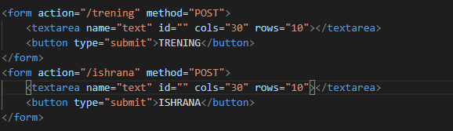

**UPDATOVANJE PLANA:**

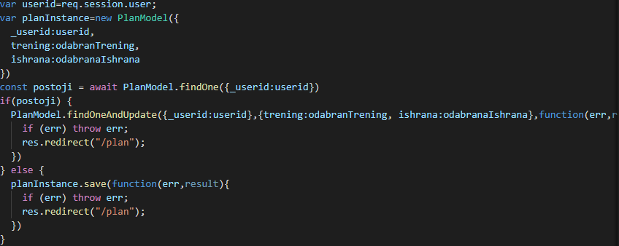

Ukoliko plan ne postoji, onda će biti sačuvan i prikazan. Ako plan za određenog korisnika postoji, on će se updatovati. I prikazati na stranici /plan.

# 

# 5. Literatura

Praktikum iz Klijent-server sistema

<https://www.npmjs.com/>

<https://www.w3schools.com/nodejs/>

<https://getbootstrap.com/>

<https://github.com/>

<https://stackoverflow.com/>